МИНИСТЕРСТВО ОБРАЗОВАНИЯ РЕСПУБЛИКИ БЕЛАРУСЬ

УЧРЕЖДЕНИЕ ОБРАЗОВАНИЯ

“БРЕСТСКИЙ ГОСУДАРСТВЕННЫЙ ТЕХНИЧЕСКИЙ УНИВЕРСИТЕТ”

**ИНТЕЛЕКТУАЛЬНЫЕ ИНФОРМАЦИОННЫЕ ТЕХНОЛОГИИ**

По лабораторной работе № __

__________________________________

Выполнил:

Студент группы ИИ-22

Копанчук Евгений Романович

Проверил:

________________

Брест – 202__

**Ход работы**

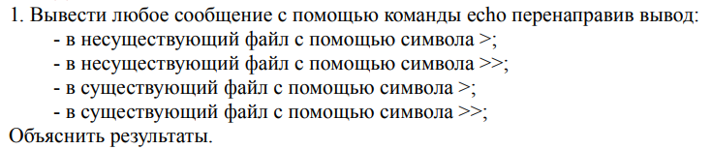

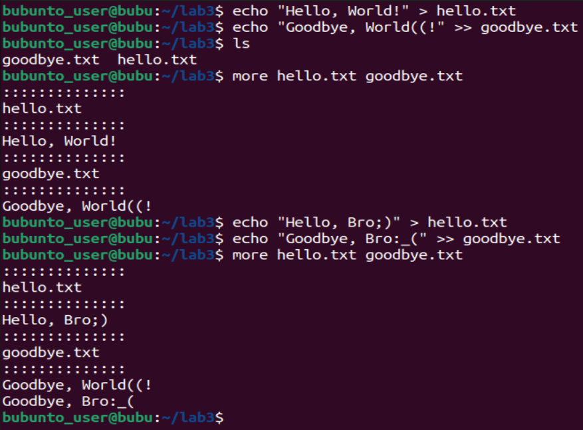

При направлении вывода в несуществующие файлы Linux создаёт их и наполняет следующим содержимым. Оператор “>” используется для перезаписи, а “>>” - для записи в конец файла, поэтому при направлении потока вывода в существующие файлы, мы получаем следующий результат.



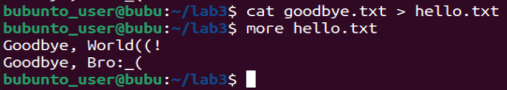

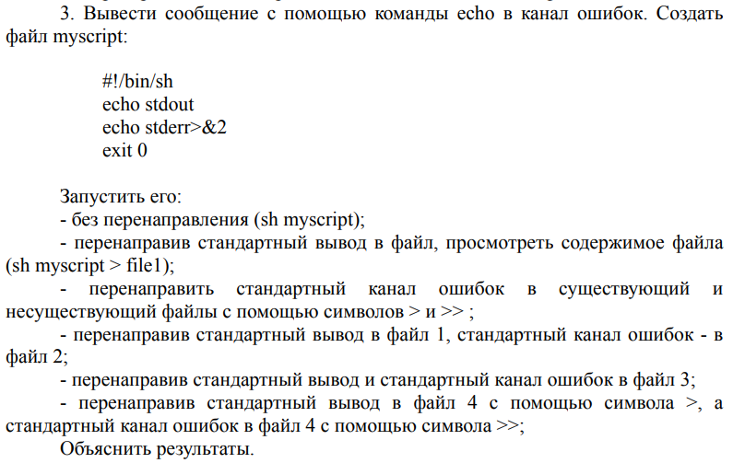

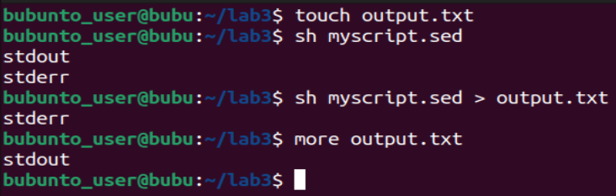

Изначально стандартный вывод и сообщения об ошибках выводятся в терминал, после обычного запуска файла сценария мы получаем “stdout” и “stderr”, т. к. вывод второй перенаправлен в поток ошибок. Далее, перенаправив поток вывода в файл, мы видим, что в файле находиться только строка “stdout”, в то время как “stderr” вывелась в консоль (т. е. через поток ошибок).

